МІНІСТЕРСТВО ОСВІТИ І НАУКИ УКРАЇНИ

Національний аерокосмічний університет ім. М. Є. Жуковського

«Харківський авіаційний інститут»

Факультет систем управління літальних апаратів

Кафедра систем управління літальних апаратів

**Лабораторна робота № 1**

з дисципліни «Алгоритмізація та програмування»

на тему «Введення-виведення даних в С ++»

ХАІ.301. 318гр. ЛР

Виконав студент гр. ______318__________

_30.09.2023______ Тарас Завада*_______*

(підпис, дата) (П.І.Б.)

Перевірив

_________ к.т.н., доц. Олена  ГАВРИЛЕНКО

(підпис, дата) (П.І.Б.)

2023

# МЕТА РОБОТИ

Ознайомитися з основами розробки програм і реалізувати консольний

додаток для введення / виведення даних на мові програмування C++. Також

отримати навички оформлення звітів з лабораторних робіт.

# ПОСТАНОВКА ЗАДАЧІ

Завдання 1. Створити порожній проект С++ в середовищі Visual Studio чи

запустити мобільний додаток, онлайн компілятор С++. Додати/створити файл

вихідного коду main.cpp. Додати в файл програмний код для вирішення двох

задач відповідно до варіанту. Запустити і налагодити код.

Завдання 2. Створити проєкт двох завдань. У випадку Begin12 - знайти діаметр і довжину з заданої користувачем площі кола. У випадку Begin21 - перевести значення кута a с заданих користувачем градусів у радіани

# ВИКОНАННЯ РОБОТИ

Завдання 1.

Вирішення задачі Begin12

Вхідні дані (ім’я, опис, тип, обмеження):

S (Площа кола, незалежна змінна, дійсний тип)

Вихідні дані (ім’я, опис, тип):

L (Довжина кола, залежна змінна, дійсний тип) , D (Діаметр кола, залежна змінна, дійсний тип)

Алгоритм вирішення показано на мал. 1 (Стр. 4)

Екран роботи програми показаний на малюнку. 3  (Стр. 4)

Лістинг коду програми задачі Begin12 показаний у додатку 1 (Стр. 3 - 4)

Завдання 2.

Вирішення задачі Begin21

Вхідні дані (ім’я, опис, тип, обмеження):

a (кут у градусах, незалежна змінна, дійсний тип)

Вихідні дані (ім’я, опис, тип):

RAD (кут у радіанах, залежна змінна, дійсний тип)

Алгоритм вирішення показано на мал. 4 (Стр. 4)

Екран роботи програми Begin21 показаний на мал. 2 (Стр. 4)

Лістинг коду програми задачі Begin21 показаний у додатку 1 (Стр. 3 - 4)

# ВИСНОВКИ

Було вивчено команди введення-виведення з бібліотеки iostream. Закріплено на практиці арифметичні операції зі змінними та присвоєння. Відпрацьовано в коді програми синтаксис C++.

Додаток 1 - Лістинг коду задач Begin12 та Begin21

#include <iostream>

using namespace std;

int main()

{

// задача Begin21. Дано значення кута у градусах. Потрібно знайти значення цього ж кута у радіанах за формулою

// декларація змінних a, RAD, pi

double a, RAD;

const double pinumb = 3.14;

// введення змінної a

cout << "Begin21:" <<endl;

cout << "Enter a:";

cin >> a;

// розрахунок результату за формулою

RAD = (pinumb*a) / 180;

// вивід результату

cout << "Radian:" << RAD << endl;

// задача Begin12 Дано значення площі кола. Потрібно знайти значення діаметру та довжини цього ж кола

// декларація змінних L, S, D, SqrR, R;

double L, S, D, SqrR, R;

// введення змінної S (площі кола)

cout << "Begin12:" << endl;

cout << "Enter S:";

cin >> S;

// розрахунок результату за формулою

SqrR = S / pinumb;

R = sqrt(SqrR);

D = R * 2;

L = pinumb * D;

// вивід результату

cout << "Diameter:" << D << endl;

cout << "Length:" << L << endl;

return 0;

}

Малюнок 1 – Формула обчислення довжини кола, радіусу та діаметру

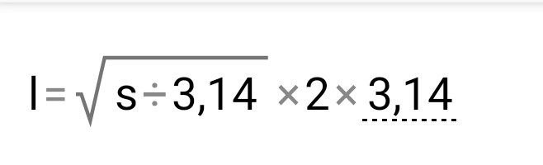

Малюнок 2 - Скрішнот программи Begin21  
  
Малюнок 3 - Скрішнот програмии Begin12

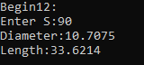

Малюнок 4 - Формула обчислення кута кола у радіанах за його кутом у градусах

